Tallinna Tööstushariduskeskus

Programmi kasutusjuhend

Õpetaja: Marina Oleinik

Õpilane: Artjom Kabilov

Tallinn 2022

Sisukord

Kuidas programmi kasutada 3

Registreerimine ja sisselogimine 3

Peamenüü ja mängud 7

Pildi vaatamise programm 9

Matemaatiline äraarvamismäng 12

Sarnaste piltide leidmise mäng 16

Väljumisnupp 18

# Kuidas programmi kasutada

## Registreerimine ja sisselogimine

Programmi käivitades jõuate sisselogimisvormi, kus saate sisse logida olemasoleva konto alt või vajutada registreerimisnuppu ja luua uus kasutaja.

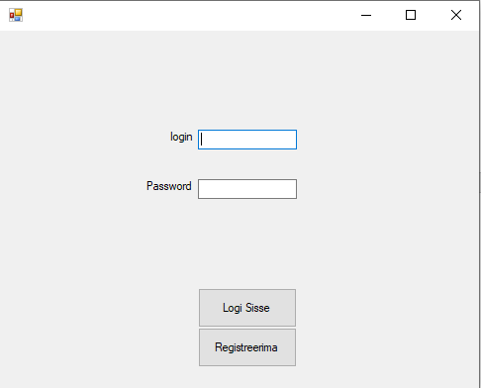

Ebaõigete või olematute andmete sisestamisel kuvatakse veaaken.

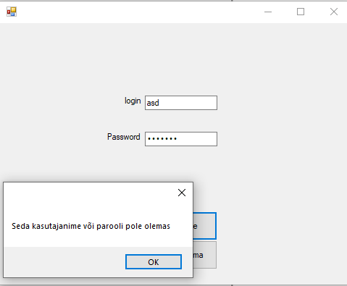

Kui klõpsate restorani nuppu, suunatakse teid registreerimisvormile, kus saate registreerida uue kasutaja.

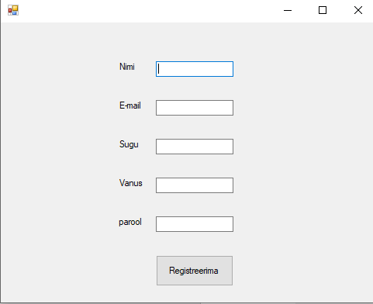

Kasutaja lisamisel kirjutatakse see andmebaasi.

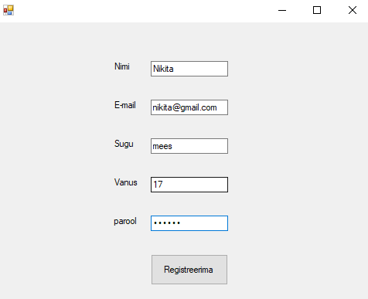



Ja sisse logides jõuame peamenüüsse.

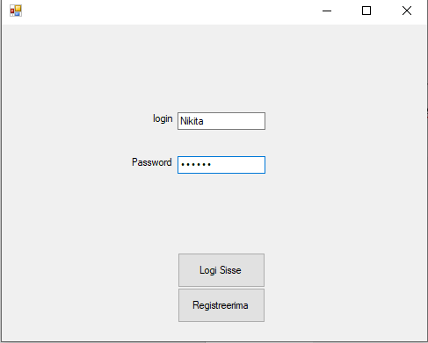

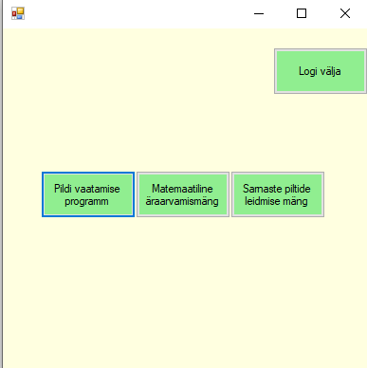

Kood:

Login.cs

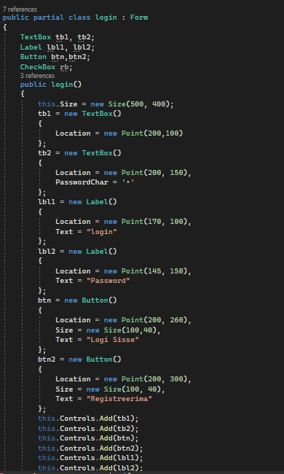

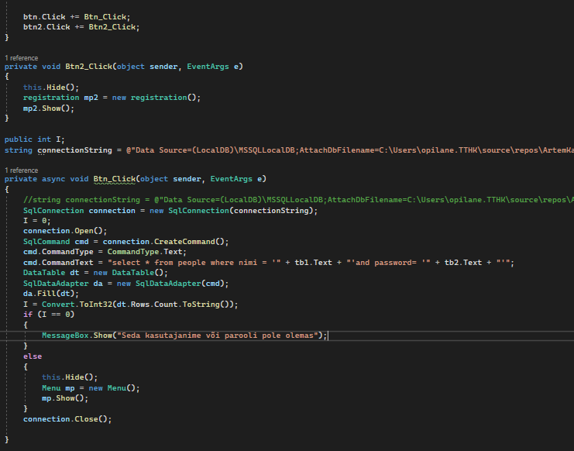

Registration.cs

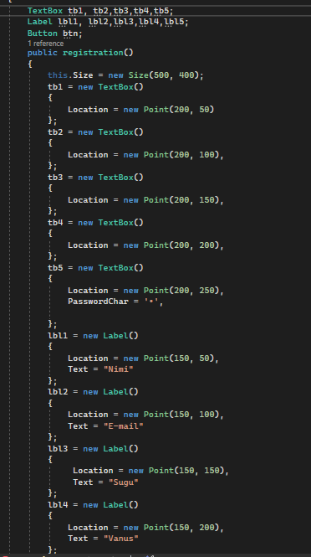

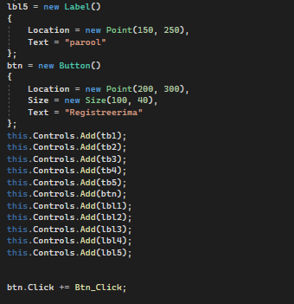

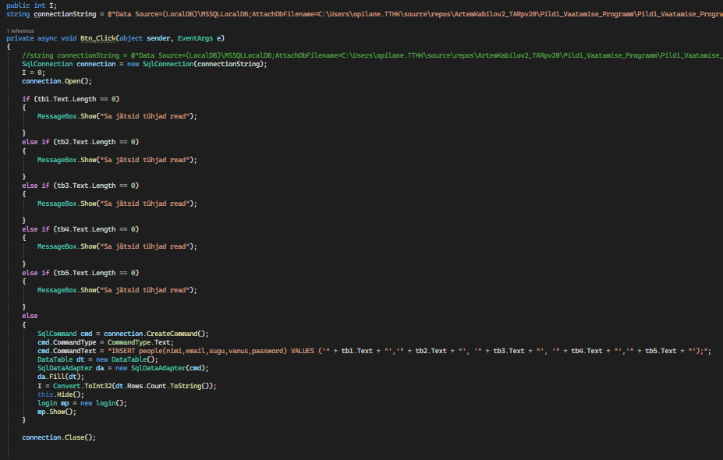

## Peamenüü ja mängud

Nagu ülalpool kirjutatud, suunatakse teid pärast oma kontole sisselogimist mänguvaliku menüüsse.

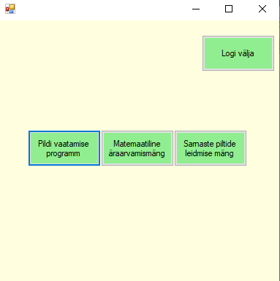

Kood:

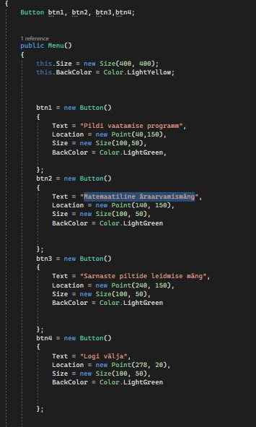

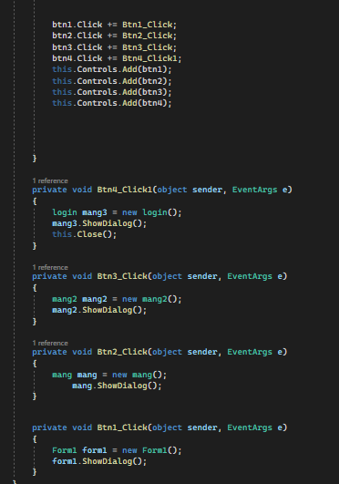

Kui vajutate nuppu "Pildi vaatamise programm", algab esimene programm.

Pildi vaatamise programm 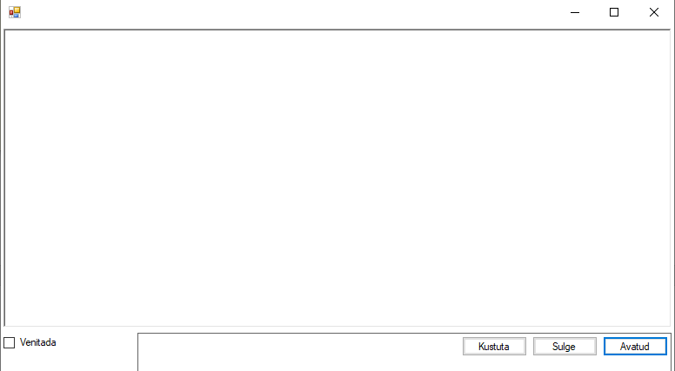

Nupu "Avatud" vajutamine annab pildi valiku

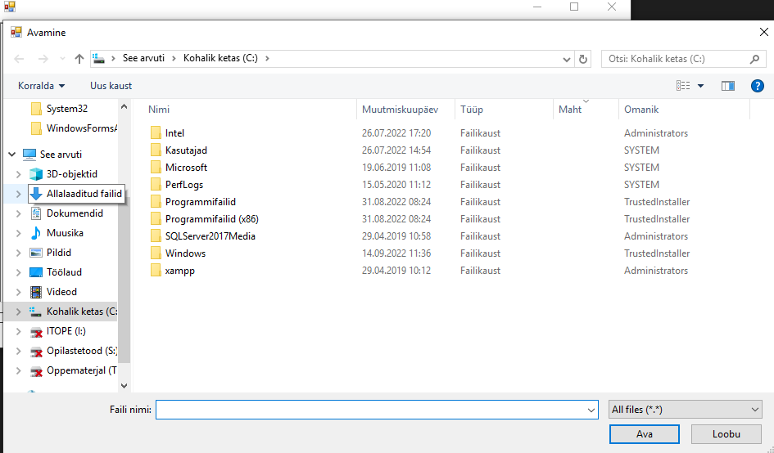

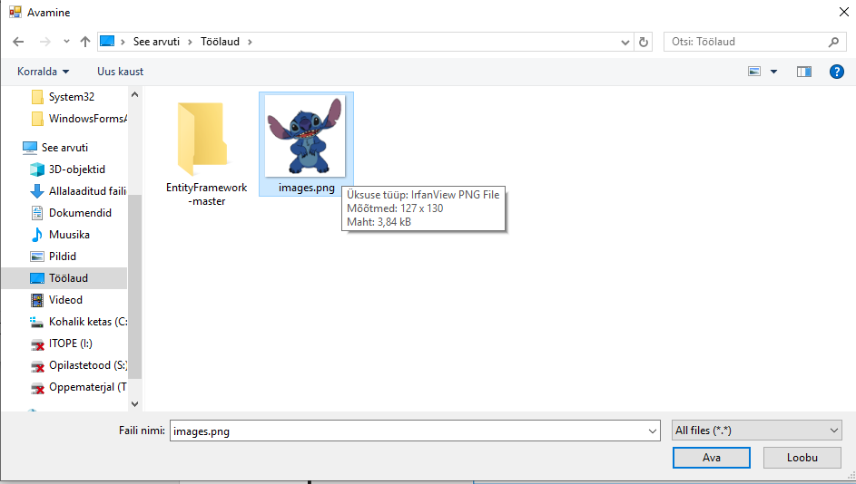

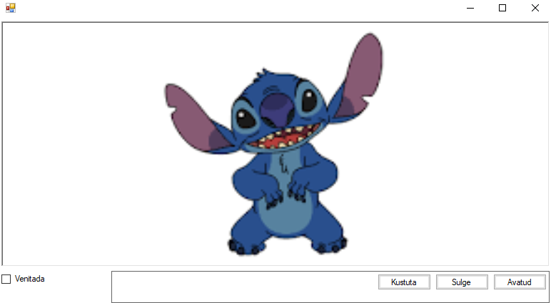

Kui klõpsate märkeruudul "Venitada", venib pilt.

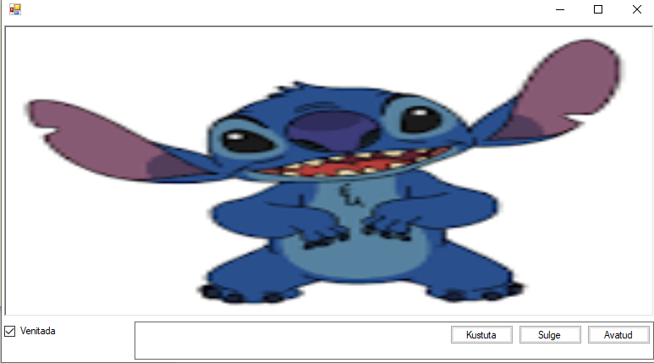

Kui vajutate nuppu "Kustuta", pilt kaob ja kui vajutate nuppu "Sulge", rakendus sulgub ja avaneb menüü.

Kood:

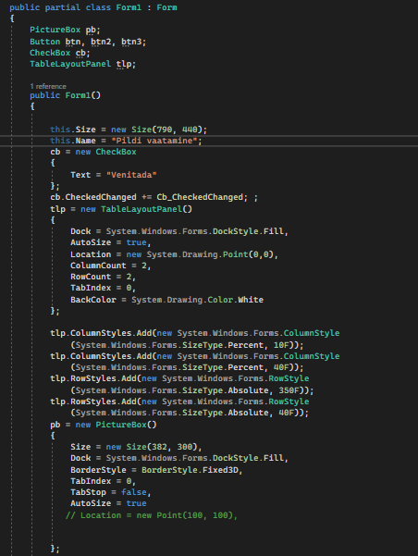

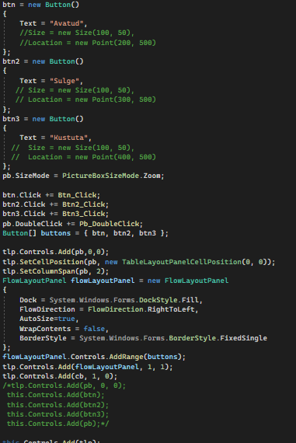

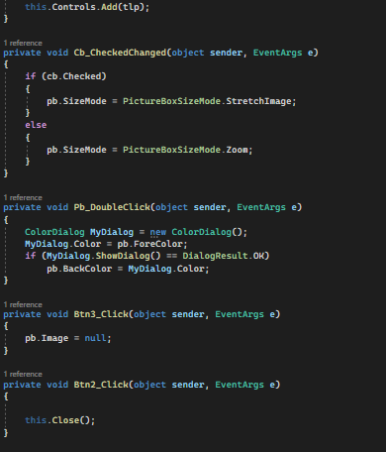

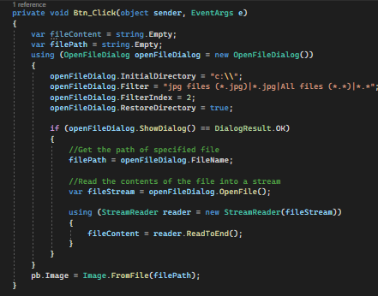

### Matemaatiline äraarvamismäng

Kui vajutate nuppu " Matemaatiline äraarvamismäng ", algab teine programm.

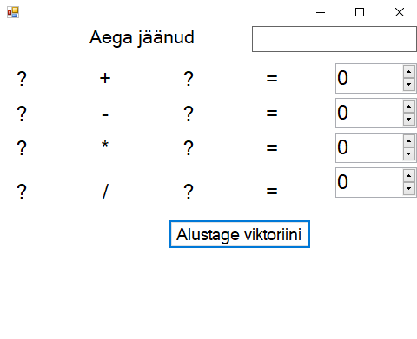

See on matemaatika viktoriin. Nupu vajutamine käivitab 30 sekundiks viktoriini.

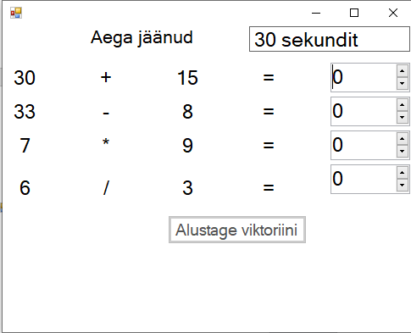

Kui tegite kõik õigesti, kuvatakse teade õnnitluste kohta.

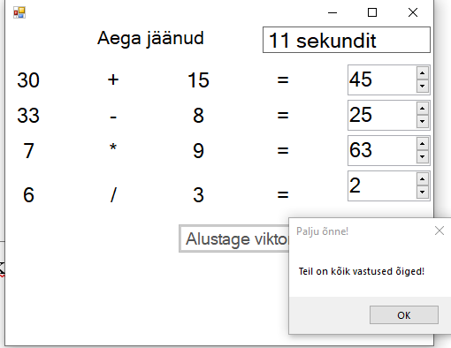

Kui teil pole aega, saate kaotuse kohta teate.

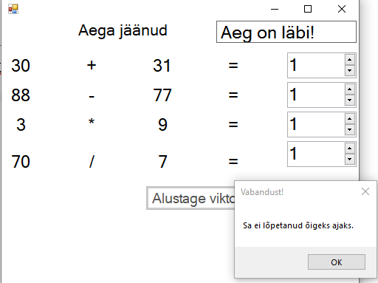

Kood:

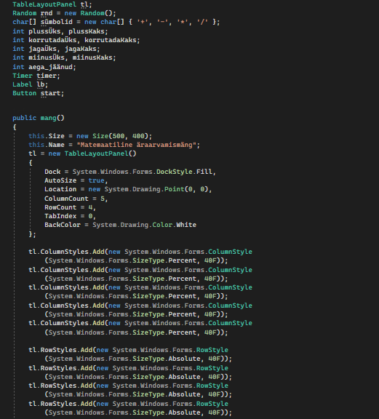

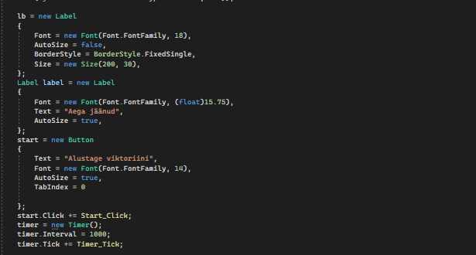

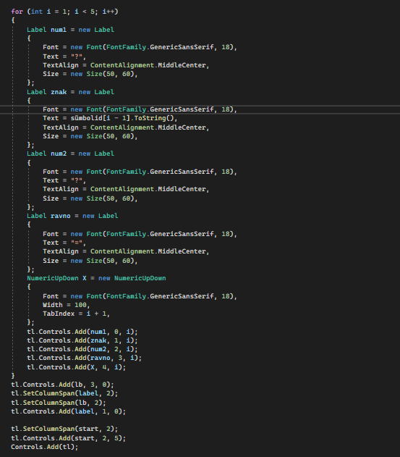

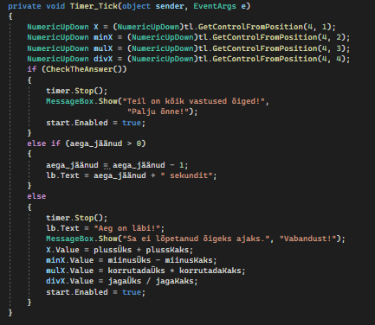

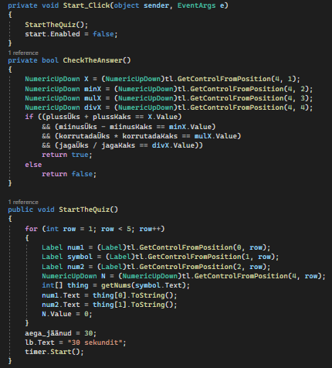

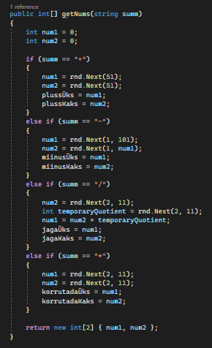

### Sarnaste piltide leidmise mäng

Kui vajutate nuppu " Sarnaste piltide leidmise mäng ", algab kolmas programm.

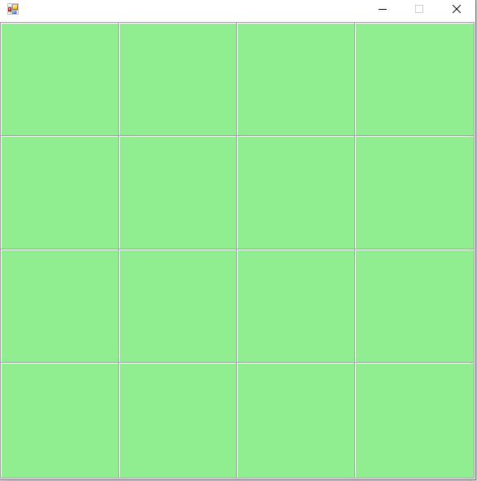

Selles mängus peate lihtsalt leidma pildipaarid.

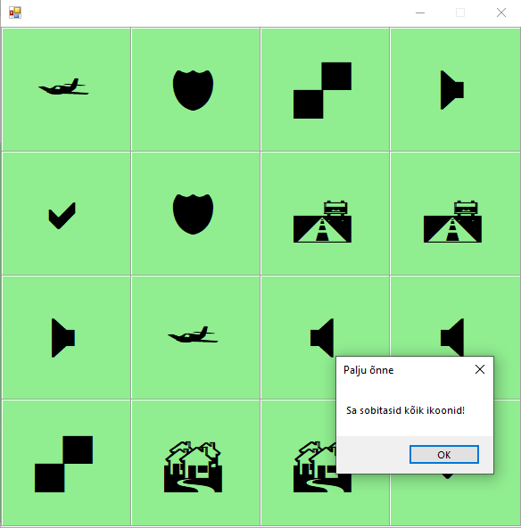

Kui leiate kõik paarid, siis võidate.

Kood:

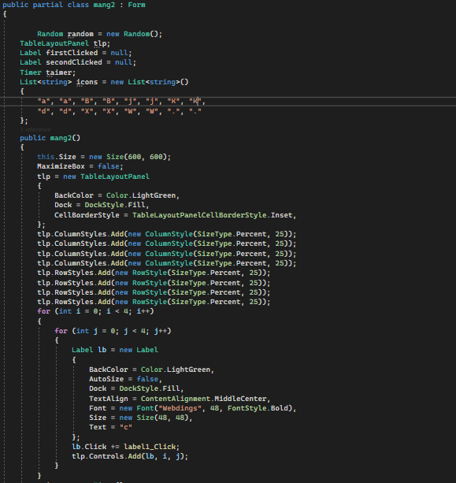

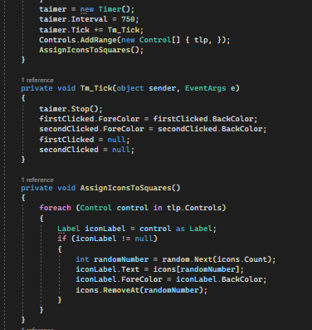

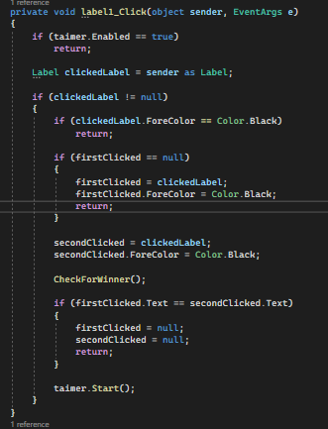

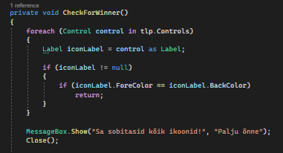

### Väljumisnupp

Kui klõpsate nuppu "Logi välja", naasetakse sisselogimisvormile

